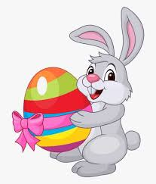
Hody, hody doprovody
- Pohádka – Velikonoční pohádka o zajíčkovi
- Rozhovor – Velikonoce -KVĚTNÁ NEDĚLE, MODRÉ PONDĚLÍ
- Výroba – Travňáčka (1.část)
- Grafomotorika – Velikonoce -prostřední děti
- Kraslice – předškolní děti
- Do všech koutů zajdi modrou barvu najdi
- Ph – Hop na květinu

